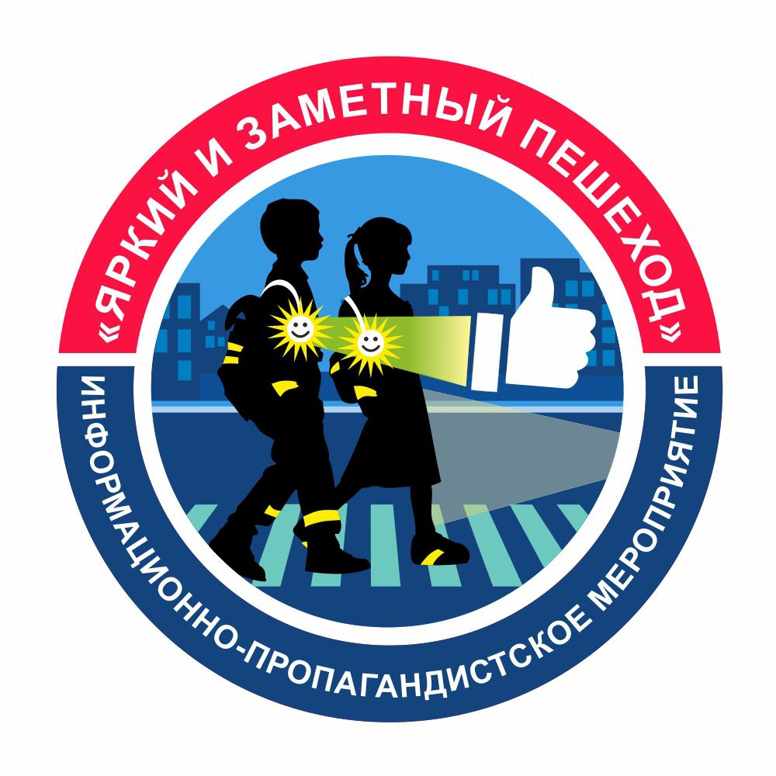
Информационно-пропагандистское
мероприятие «Яркий и заметный пешеход» пройдут
в 6 регионах Российской Федерации

В период со 2 марта по 1 апреля 2020 года в 6 регионах России (г. Санкт-Петербург, Алтайский край, Республика Тыва, Краснодарский край, Пермский край, Иркутская область) с охватом более 14 000 учащихся в рамках исполнения федеральной целевой программы «Повышение безопасности дорожного движения в 2013-2020 годах» состоится цикл информационно - пропагандистских мероприятий «Яркий и заметный пешеход». Основной целью, которого станет популяризация использования школьниками световозвращающих элементов. Мероприятия организованы Главным управлением по обеспечению безопасности дорожного движения МВД России и Федеральной дирекцией программ по безопасности дорожного движения при непосредственном участии сотрудников региональных отделений Госавтоинспекции.
В течение месяца, во многих образовательных организациях состоится тематический мастер-класс, в рамках, которого учащимся расскажут о необходимости соблюдения ПДД, о последствиях их несоблюдения и ответственности каждого за ситуацию на дорогах в целом. Подробно разберут и рассмотрят правильное размещение световозвращателей на одежде, чтобы мог действительно защитить себя. Одним из ярких событий данного цикла мероприятий, будут представления, на которых в юмористической, интерактивной и интересной для детей форме, расскажут о принципах действия, видах и пользе световозвращателей. Основной упор организаторами мероприятия, будет сделан на необходимости правильного использования световозвращающих элементов.
Итогом мероприятия и ключевым событием, на котором школьники могут продемонстрировать и закрепить полученные знания станет ПДД- викторина. Победителям будут вручены свидетельства об участии в акции за подписью заместителя главного государственного инспектора безопасности дорожного движения Российской Федерации полковник полиции О.Е. Понарьина. Главным призом для всех участников станут светящиеся в темноте браслеты. Все участники акции получат на память от организаторов раздаточный материал: ручки, блокноты и световозвращаюшие подвески, правильное размещение которых на рюкзаках и одежде, позволят участникам мероприятия «Яркий и заметный пешеход» стать заметнее на дороге, а значит, их путь от дома до школы и обратно будет более безопасным.
Подобные мероприятия способны воспитать культуру поведения на дорогах и повысить степень осознанного отношения к вопросам безопасности жизни у всех участников дорожного движения.

